009俄罗斯技术：
以石墨为主要原料的抗磨修复剂 “福尔桑”

本产品由福尔桑股份公司的专家研制而成，专利权归福尔桑股份公司所有。
福尔桑作为润滑油添加剂可用于减少摩擦，并不拆卸地修复烧机油现象。
福尔桑用于修复和延长汽车用汽柴油内燃机，船用柴油发动机，变速箱，工业机床和设备。
福尔桑能节省2-2.5倍磨合时间，减少1.5-2倍机油消耗，延长2-2.5倍内燃机大修时间，提高发动机功率7-15%，减少5-8%燃料消耗，降低5-10分贝噪音，减少振动1.5-2倍。
福尔桑可用于修复内燃机气缸-活塞组和曲柄连杆机构的磨损而无需拆卸发动机，并且提高轴承2-2.5倍寿命。
与中国企业可能开展的合作方式：成立合资企业；转让许可证（专利）；签订分销协议，为中国企业供货。
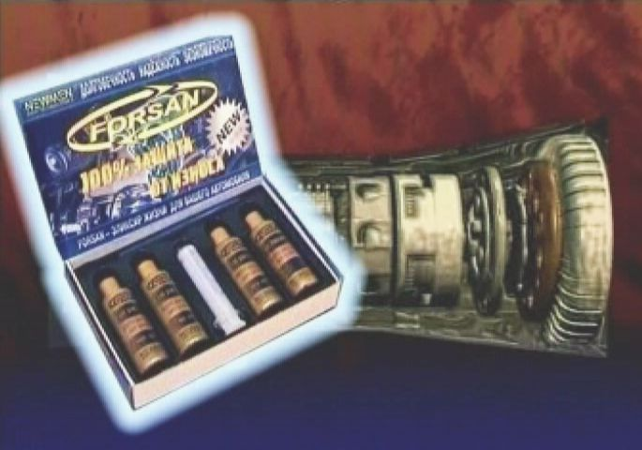
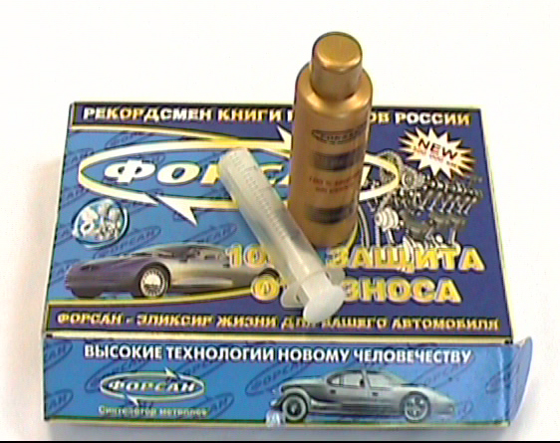

合作方式： 在俄专利基础上建立合资公司；按代理协议供货。

联系方式：
俄罗斯驻华商务代表处业务部门
北京电话： (010) 65322201 传真: (010) 65325398
电子邮箱：russchinatrade@gmail.com

